,Karrigell 服务器
If no file name is specified and the url matches a directory, the server looks for a file with the name index.html, index.htm, index.py, index.pih, index.hip or index.ks. If it doesn't find one, it prints a list of the subfolders and files in the directory; if it finds more than one, it raises an exception
Google翻译：
如果没有指定文件名和目录的url匹配，服务器查找一个文件的名称与 index.html的，index.htm，index.py，index.pih，index.hip 或 index.ks。 如果它没有找到一个，它打印的目录清单中的子文件夹和文件，如果找到多个，它会引发一个异常

有两个小的技巧到手：
1. 在Karrigell 中，函式名称有前缀"_" 的话，就会当作私密函式，不认为是可访问的
页面，凡是辅助性函式都可以这么来。
2. 直接使用 Python 的函式规范将index() 的参数声明成动态参数**args，这样一来
将所有功能集成到首页中，当进行点击提交等操作时，index() 函式就可以智能地
接受不定长度、形式、格式的参数了！

from cdctools import *
print dir() #通过检查名称空间进行测试，结果如图CDay2-4 所示。

这个导入没有成功， 调试没有出来
Cdctools.py直接放到痛目录下面， 能够导入成功，条件是KARRIGELL 2.3.5必须要使用这个版本

P60 PS：小白万分感动地看到Karrigell 提供了友好、丰富、明晰的网页调试信息汇报（如图
CDay2-5 所示）。
调试的界面也没有

KARRIGELL 2.3.5 这个版本，只要有错误， 就会出现debug的按钮 ，没有问题

P62

：Karrigell_QuickForm是不是需要另外安装插件
这是一个简单的类 ，在网上找了很久才找到的， 有源代码， 拷贝下来， 然后做成一个类就行了，在项目里面使用没有一点问题

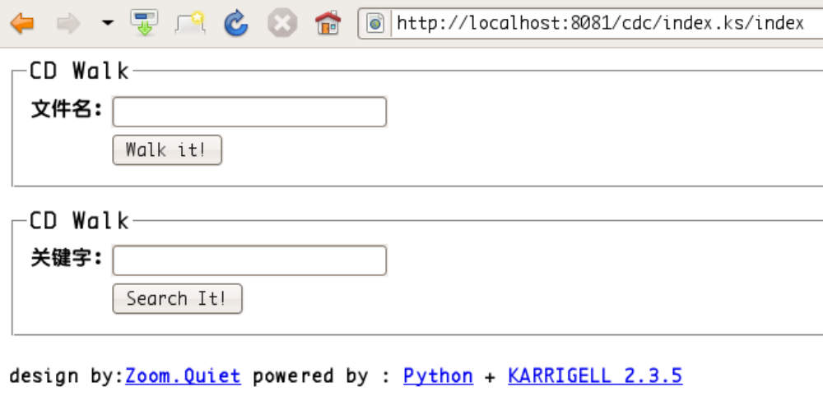

上图中的 文件名， 关键字 中文都是乱码， 最开始以为是设置页面的编码问题， 可是浏览器始终出现的是西欧字体，不论我怎么设置页面配置都不变， 考虑到是通过服务器生成的， 修改ks文件也不行， 改成中文还是不行，就一个是Karrigell服务器的问题了。修改Karrigell.ini配置文件

# encoding for output html data
# use python encoding name
#
# default is ISO-8859-1
#outputEncoding = utf-8
去掉上面一行的#号就可以了

学习的进度很慢 P63， 主要是有好多外部的东西， 找不到，花时间Karrigell_QuickForm 这个还好找到了，不然后面没有办法学习

有个TXT文件，每行都是中文。现在想用Python打开，f=open(\'c:\\1.txt\').readlines(),可是读取后再print确不能正常显示汉字；如果我要在这个列表f中查找汉字“我”，怎么才能的找到呢 ？？？
s.find(\'xe6x88x91\') 非 -1
要做decode
http://blog.csdn.net/alex197963/archive/2007/04/18/1569207.aspx
先gbk解码，然后处理，以unicode方式工作才好
学习了
unicode 学习中…
如果文件是gbk的
Python code
#
row open(c:\\1.txt).readlines()：
row
row.find(u我)

如果文件是utf8的
Python code
#
row open(c:\\1.txt).readlines()：
row.decode(utf8).encode(gbk)
row.find(u我)

用于解决了中文搜索的问题了
def cdcGrep(cdcpath,keyword):
filelist = os.listdir(cdcpath)
for cdc in filelist:
if ".cdc" in cdc:
cdcfile = open(cdcpath+cdc)
for line in cdcfile.readlines():
if keyword in line:
print smartcode(line)

从文件中读取的时候一定要解码 然后在编码 这样才能生效

if "Search It!" in QUERY['btn_submit']:
print ("try search *.cdc for KEY:%s"%QUERY['keywd'])
cdcGrep("%s/"%CDCPATH,QUERY['keywd'].decode('UTF-8').encode('gbk'))

def smartcode(stream):
"""smart recove stream into UTF-8
"""
ustring = stream
codedetect = chardet.detect(ustring)["encoding"]
# print codedetect
try:
# print ustring
ustring = unicode(ustring, codedetect)
# print ustring
# return "%s%s" %("",ustring.encode("utf-8"))
return ustring
except:
return u"bad unicode encode try!"

可以用来转码
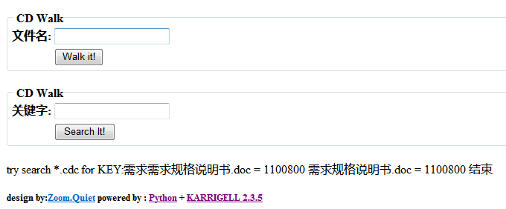

呵呵， 搜索结果
P64
CDays“光盘故事” | 75
CDayN 基于Python 的无尽探索

Cheetah P94

P105 leo 的使用

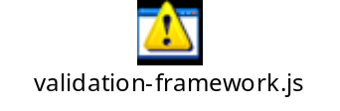文件有问题 P108

var ValidationRoot = "../js/";

这个路径是以网页的路径来算的 以上这个文件本身没有问题， 只是在程序里面写死 一个div名字是"<div id='errorMessage'></div>" 找不到这个div，js文件里面就报错了，用来显示错误的，感觉还是挺好用的

CSS list-style-type 属性
list-style-type -- 定义列表样式
- 取值:disc | circle | square | decimal | decimal-leading-zero | lower-roman | upper-roman | lower-greek | lower-latin | upper-latin | armenian | georgian | lower-alpha | upper-alpha | none | inherit
  - disc: 点
  - circle: 圆圈
  - square: 正方形
  - decimal: 数字
  - decimal-leading-zero: 十进制数，不足两位的补齐前导0，例如: 01, 02, 03, ..., 98, 99
  - lower-roman: 小写罗马文字，例如: i, ii, iii, iv, v, ...
  - upper-roman: 大写罗马文字，例如: I, II, III, IV, V, ...
  - lower-greek: 小写希腊字母，例如: α(alpha), β(beta), γ(gamma), ...
  - lower-latin: 小写拉丁文，例如: a, b, c, ... z
  - upper-latin: 大写拉丁文，例如: A, B, C, ... Z
  - armenian: 亚美尼亚数字
  - georgian: 乔治亚数字，例如: an, ban, gan, ..., he, tan, in, in-an, ...
  - lower-alpha: 小写拉丁文，例如: a, b, c, ... z
  - upper-alpha: 大写拉丁文，例如: A, B, C, ... Z
  - none: 无(取消所有的list样式)
  - inherit:继承
- 引用网址:http://www.dreamdu.com/css/property_list-style-type/
- 初始值: disc
- 继承性: 是
- 适用于: 所有属于list的元素
- list，中文"列表"的意思.style，中文"样式"的意思.type，中文"类型"的意思.
| 实例故事
HTMLTags

P116

